ネットでのがになる？

無料でできるブログのサービスがあるから作ってみよう。



に作れるよ。ブログでたくさん発信できるよ。

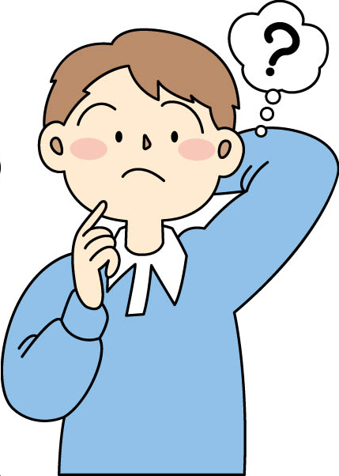
作ったのはいいけど、だれも見てくれないな。
友だちのうわさ話がおもしろそうだな。
そうだ、この前行ったカレー屋さんのカレーがまずかったから、悪口を書いちゃえ。
インターネット上のやブログへきまれたことは、世界中の人が見るんだよ。
どんなが出るか十分考えないと大変なことになるよ。
お店になが出たら、でえられ、のが問われます。



たとえいたずらでも、、予告のきみはにされます。では、に「」「」「」などのに問われることがあります。

ネット上のやチャットなどで自分の考えを伝える場合は、文字によるだけになってしまいます。自分はでからかっているつもりでも、相手はとてもついているかもしれません。
会って会話をしていても、ケンカになることがあるのです。きみをするときは、送信する前に、相手やそれを見た人がどう感じるか、何度も読み返してするようにしましょう。
ポイント

